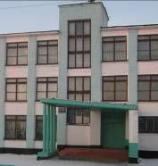

ГУ СОШ № 40
г.Павлодар

Школьная газета
"Здравствуй"

_____________________________________________________________________________________________________________ _ _ 5 ноября 2009г. №2
Здравствуй! Здравствуй!
Вот и я –
Газета школьная твоя!
И давай скорей дружить –
__________________________________________ __ _ Веселее будет жить! __
СЕГОДНЯ В НОМЕРЕ:____ _ ___ __
1. Заседание детской палаты.............................................стр.1
2. И вновь заработали центры .…..….….…………......стр.2
3. Занятия юнкоров.................................................…….. стр.3
4. Поэтическая гостиная................................................... стр.4

Заседание областной детской и взрослой Палаты
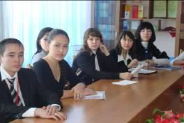
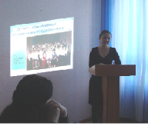
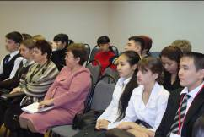
12 ноября во Дворце школьников состоялось заседание областной детской и взрослой Палаты «Детское движение Павлодарской области: динамика и перспективы». Вначале выступили делегаты 11 Международного Фестиваля «Детство без границ», проходившего в г. Москва. Они рассказали о программе Фестиваля и о своих наградах. Среди детских организаций объявлен областной конкурс «Парад проектов». Первыми выступили делегаты Аксуской сельской зоны со своим проектом «Город мастеров». Дальше прошла трибуна лидеров «Успех моей организации». Наше детское объединение «Содружество» представляла Жылкыбай Айза, ученица 10 класса. Она рассказала, как работают наши центры, наши лидеры, а также о мероприятиях, проведенных в 2008-2009 учебном году. Приятным моментом было вручение делегатам памятных подарков.
Делегат областной взрослой Палаты,
старшая вожатая СОШ № 40,
Маракина Надежда Николаевна

И вновь заработали центры.

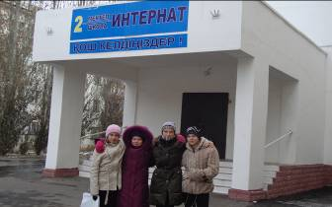
В сентябре прошли перевыборы в клубных объединениях. Некоторые ребята сработали так здорово, что им доверили продолжать эту работу и в 2009-2010 учебном году. И вновь заработали школьные центры.
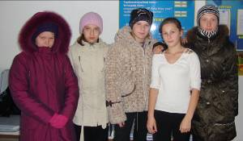
В октябре объявлена акция "Забота". В рамках этой акции в ДОО "Содружество" была проведена операция "Протяни руку другу" в поддержку детей-инвалидов, проживающих в нашем селе и детей-сирот в школах-интернатах. В этой операции приняли участие три клубных объединения с третьего по десятый класс. Двадцать три клуба, участвовавшие в этой операции, оказали поддержку шестнадцати подопечным.
Совет ДОО "Содружество" выражает благодарность ребятам, участвовавшим в операции (9"А" кл., классный руководитель Салыкова, 7"А" кл., классный руководитель Ережепова С.К., 9"Б" кл., классный руководитель Щербакова Н.В., 8"А" кл., классный руководитель Ахметова Ж.С., 4"Б" кл., классный руководитель Цыгулева Н.И., 3"Б" кл,. классный руководитель Осадчая А.А., 6 "В" кл., классный руководитель Косогорскова Е.Б.) и надеется, что все подшефные ребята будут всегда в центре внимания клубов.

Альмира Тазиева 6 "Б"

В семье Ивакиных

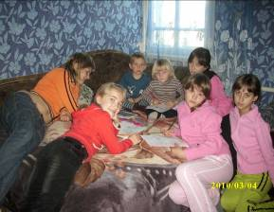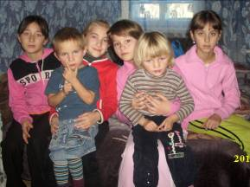

Наш класс дружно откликнулся на участие в благотворительной акции. Мы организовали сбор денег и купили подарки для Ивакиных Юли и Сережи. Спасибо всем ребятам, но особое - Филь Юле и Леваевой Нине.
Семья радушно приняла нас в гости. Сначала Сережа нас стеснялся, но потом мы разыгрались и дружно раскрашивали картинки, рассказывали истории из школьной жизни. Так приятно делать добрые дела!
Регина Вороница 4 «В» класс

Центр "Вожатенок"
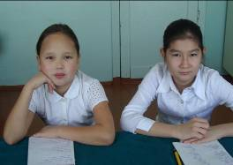

Прошли первые занятия учебы вожатых. За каждым начальным классом малышей закреплены ребята из среднего звена. На своих сборах вожатые разучивают игры, считалки, кричалки, песни, которые потом несут малышам.
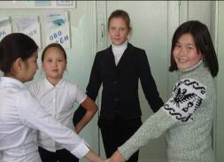
Так вожатые из 7 "В" класса Осадчая Алена и Минакова Анна, классный руководитель Нуркенова О.В. помогли организовать и провести в 3 "Б" праздник "Азбука дорожного движения".
Юлия Козак, 6 "Б"

На технической выставке во Дворце школьников
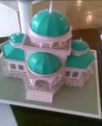
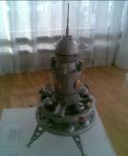

6 «А» класс побывал на технической выставке во Дворце школьников. Мы увидели интересные модели самолетов, кораблей, спутников, зданий, сделанных из разного материала: железа, картона, дерева, бумаги. Работы были выполнены ребятами из разных школ. Нам очень понравилась эта выставка, и мы решили, что на уроках технологии изготовим такие же модели.
Кубеш Улбек 6 "А"

Занятия юнкоров
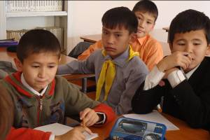

Каждую субботу в 13:20 в кабинете №8 проходят занятия юнкоров. Назначены ответственные за каждую рубрику газеты. Ребята учатся навыкам оформления и выпуска газеты, осваивают жанры публицистического стиля: заметку, интервью, репортаж и др.
Осадчая Алена 7"В"
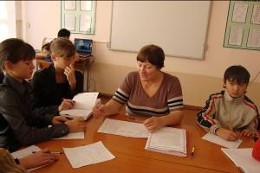

Юнкоры 6 «А» класса

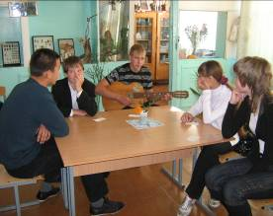
Поэтическая гостиная.

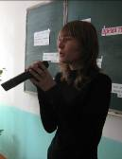
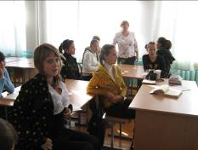

"Пятое время года" – так словами Ахматовой была названа поэтическая гостиная, проведенная в 8"В" и 8"Б" классах. Была выбрана тема любви, так как она волнует все возрасты. Звучали стихотворения А. Ахматовой, Ф. Тютчева, А. Фета, А.С. Пушкина и других, а также стихи, написанные самими участниками гостиной. Прозвучали песни в исполнении Алеши Бегалимова и Юли Вальц.
Ксения Чинжан, 8"В"

«Золотое перышко»
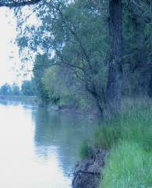
Родной край.

Мой край, родной мой край!
Пусть здесь совсем не рай.
Мне нравится суровая зима,
И лето жаркое, и теплая весна,
И осень разноцветьем замечательная,
И наша речка ничем не примечательная.
Мой край! Тебя я так люблю!
С тобой свяжу всю жизнь свою!

Махаббат Белгибаева, 6 «В»

***
Я не ходил по белу свету,
Но знаю, что нигде не встречу
Такого неба, такой реки,
Такой прекрасной стороны,
Как моё село Павлодарское.

Роман Еремеев, 5 «Б» класс

Редакционная коллегия: Тазиева А., Кубеш У., Козак Ю.
Детский редактор Осадчая А.
Главный редактор Петрова В. Д.

